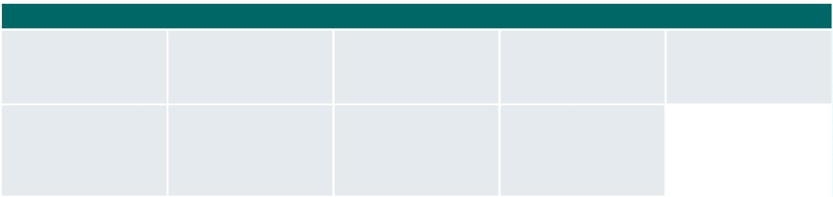

6º PLANO DE AÇÃO
PARCERIA PARA GOVERNO ABERTO
NACIONAL
Open Government Partnership
RELATÓRIO DE STATUS DE EXECUÇÃO
COMPROMISSO 4 – CULTURA DE ACESSO À INFORMAÇÃO
1
º TRIMESTRE DE 2024
APRESENTAÇÃO
O Relatório de Status de Execução - RSE é o instrumento fundamental para acompanhamento dos marcos estabelecidos para o
alcance dos compromissos pactuados no âmbito do 6º Plano de Ação brasileiro. Este relatório apresenta as informações sobre as
ações desenvolvidas no primeiro trimestre de 2024, prestadas pelo grupo de organizações integrantes do Compromisso. Monitorar o
compromisso consiste em acompanhar a execução de cada marco, a fim de conhecer, analisar e dar transparência aos resultados
alcançados e aos aprendizados obtidos pelas organizações envolvidas no processo.
DADOS DO COMPROMISSO
Descrição
Fomentar a cultura de acesso à informação e aprimorar o cumprimento da LAI no país, por meio da articulação e colaboração entre
poder público e sociedade.
Coordenador
Controladoria - Geral da União (CGU)
Demais Atores
Conselho Nacional do
Ministério Público
(CNMP)
Fórum de Direito de
Acesso a Informações
Públicas
Instituto Observatório
Político e
Socioambiental (OPS)
Artigo 19
Fiquem Sabendo
Secretaria Nacional de
Diálogos Sociais e
Articulação de Políticas
Públicas (SNDS –
SG/PR)
Ministério da Gestão e
da Inovação em
Serviços Públicos (MGI)
Observatório Social do
Brasil (OSB)
Transparência Brasil

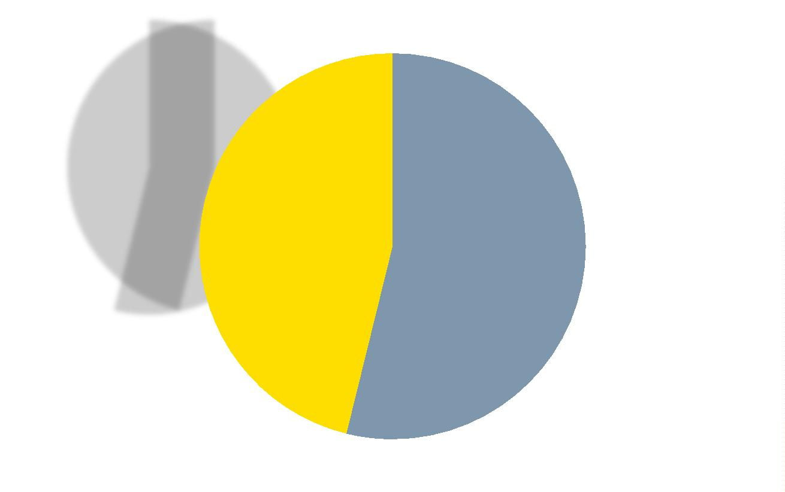
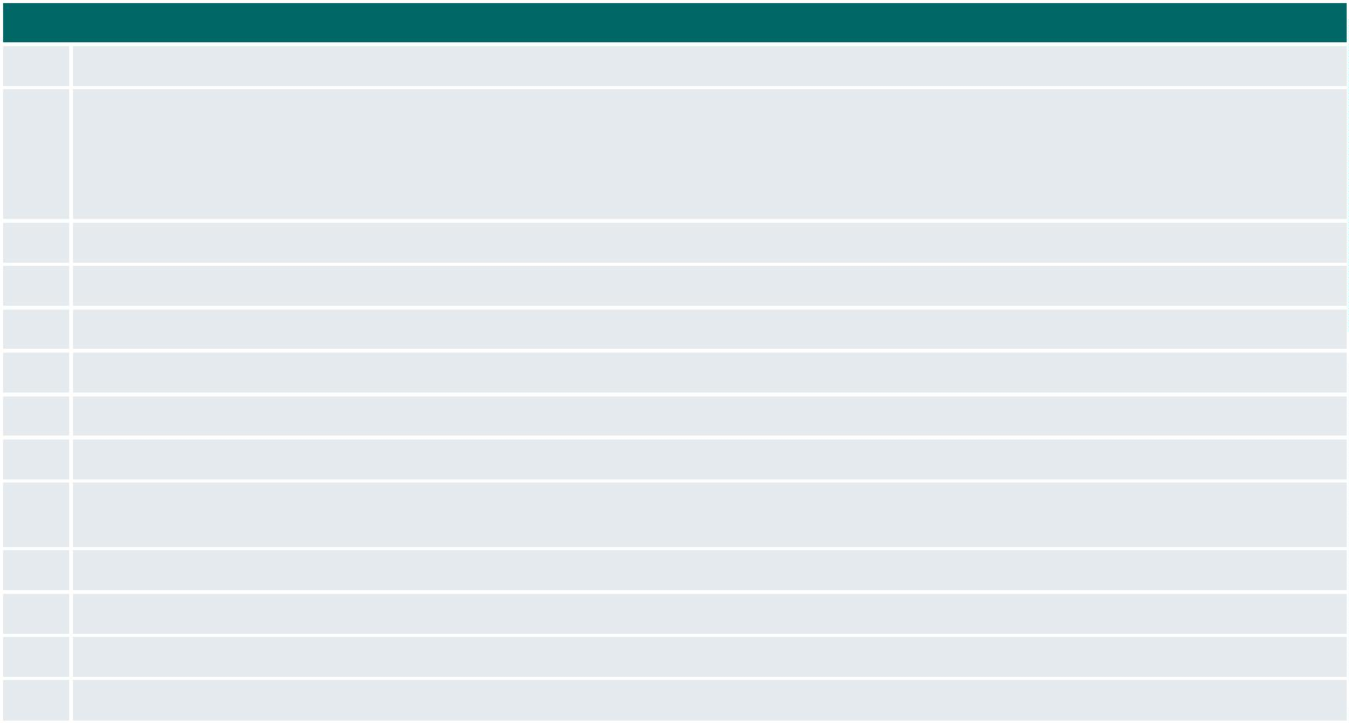
PROGRESSO DO COMPROMISSO
Neste compromisso foram definidos os seguintes marcos com níveis distintos de complexidade e com a participação de diferentes
atores.
Marcos
1
2
Mapear atores estratégicos do ecossistema da LAI e suas práticas e ferramentas
Criação da Rede (estruturação da rede de forma colaborativa)
•
•
•
definir incentivos, estratégias para fomentar adesão
definir governança e funcionamento da rede
identificar modelos de rede, pontos fortes e fracos
3
4
5
6
7
8
9
Estruturar materiais de capacitação sobre a LAI para entes federados
Sistematizar entendimentos sobre a aplicação da LAI no governo federa
Repositório de boas práticas e ferramentas dos atores
Desenhar modelo de monitoramento colaborativo
Diagnóstico comparativo de desafios semelhantes na aplicação da LAI entre os poderes
Realizar diagnóstico sobre a implementação da LAI por estados e municípios
Disseminar entendimentos sobre a aplicação da LAI na Rede Nacional com o objetivo de consolidar orientações
consensuadas
1
1
1
1
0
Disseminar recursos de educação cidadã
1
2
3
Incluir itens de cumprimento da LAI no Índice de Governança e Gestão
Guia de referência em transparência ativa para estados, municípios e Distrito Federal
Campanha sobre acesso à informação, transparência e cidadania
A seguir é possível observar o gráfico que demonstra situação do andamento dos marcos:
Concluídos; 0
Em andamento; 6
Não iniciados; 7
Página 2

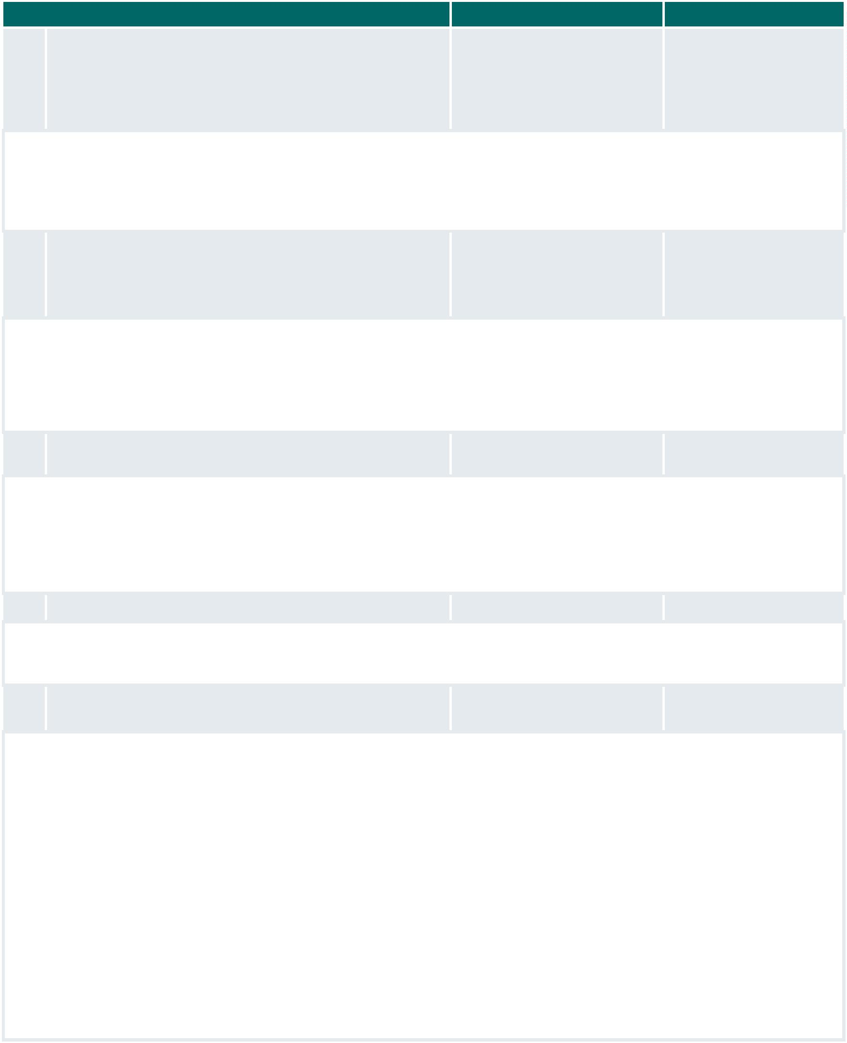
MARCOS EM ANDAMENTO
MARCO
ORGANIZAÇÕES ENVOLVIDAS
PREVISÃO DE FIM
2
Criação da Rede (estruturação da rede de forma colaborativa): CGU/SNAI (Coordenador)
DEZ/24ꢀ
•
•
•
definir incentivos, estratégias para fomentar adesão
definir governança e funcionamento da rede
identificar modelos de rede, pontos fortes e fracos
CNMP
Fórum de Direito de acesso a
Informações Públicas
MGI
Detalhamento das Ações:
Reuniões internas para planejamento da proposta de Rede. (5/2) Reuniões com as Regionais da CGU para discutir a proposta.
(16/2) Reunião com órgãos de controle de Estados e Municípios para sensibilização e mobilização (16/4)
Obstáculos:
Dificuldades orçamentárias para encontros de mobilização presencial e visitas aos entes interessados.
3
Estruturar materiais de capacitação sobre a LAI para entes CGU/SIP/SNAI (Coordenador)
DEZ/24ꢀꢀ
federados
Fiquem Sabendo
Transparência Brasil
Artigo 19
Detalhamento das Ações:
Está sendo realizada a Revisão do curso EAD ‘Regulamentação da Lei de Acesso à Informação nos Municípios”. O conteúdo do
curso está em processo de revisão. Até o final do mês de abril o conteúdo revisado será enviado à Enap para disponibilização no
Portal da Escola Virtual de Governo (EVG). Está sendo produzida a redação de minuta de Guia sobre LAI para Estados e Municípios:
o documento apresentará orientações aos entes federados sobre como implementar a Lei de Acesso à Informação. O documento
está passando por revisão de texto final na SNAI/CGU.
4
Sistematizar entendimentos sobre a aplicação da LAI no CGU/SNAI (Coordenador)
governo federal
DEZ/24ꢀꢀ
Detalhamento das Ações:
Foram identificados róis de temas de pedidos de acesso à informação e classificados os precedentes de 2023 nestas categorias.
Nesse material está sendo de utilizado como insumo para a produção de material com as decisões mais relevantes, levando em
consideração a variedade de objetos, órgãos envolvidos e decisões proferidas pela CGU.
Obstáculos:
Dificuldades quanto à identificação e seleção dos precedentes e entendimentos, e pouco servidores para realizar o trabalho.
5
Repositório de boas práticas e ferramentas dos atores
CGU/SIP (Coordenador)
ABR/25ꢀꢀ
Detalhamento das Ações:
O tema foi incluído na Pauta da próxima reunião do GT 4 do Conselho de Transparência, Integridade e Combate a Corrupção (CTICC)
para coleta de informações entre os atores do governo e da sociedade civil.
8
Realizar diagnóstico sobre a implementação da LAI por CGU/SNAI (Coordenador)
estados e municípios
JUL/25ꢀꢀ
CNMP
Detalhamento das Ações:
Está sendo realizada a atualização da metodologia e dos materiais para a orientação e capacitação dos avaliadores da ESCALA
BRASIL TRANSPARENTE (EBT). Estão sendo preparadas Oficinas de capacitação de avaliadores da EBT. Está sendo realizada a
Autoavaliação de Transparência e Acesso à Informação: a iniciativa consiste no preenchimento de um questionário eletrônico com
perguntas relacionadas ao atendimento a medidas e dispositivos legais de transparência ativa e passiva. Esperamos que a
autoavaliação funcione como um parâmetro para que os gestores locais possam identificar pontos de melhoria visando ao
aprimoramento contínuo da implementação da Lei de Acesso à Informação – LAI (Lei nº 12.527/2011) e da transparência pública
em sua localidade.
Obstáculos:
Poucos servidores para realizar as atividades
Informações Adicionais:
Os Núcleos de Ação de Ouvidoria e Prevenção (NAOPs) das Unidades Regionais da CGU em cada Estado serão responsáveis pela
captação dos gestores para o preenchimento do questionário de autoavaliação por meio do sistema Mapa Brasil Transparente. O
lançamento da autoavaliação está previsto para o dia 14/05/2024. O guia do autoavaliador está em processo de revisão e a DTI
está finalizando os ajustes no Mapa Brasil Transparente. No início de maio está prevista uma reunião com os NAOPs para apresentar
o Mapa Brasil Transparente e explicar como será a realização da autoavaliação. O questionário de autoavaliação elaborado pela
CGU foi compartilhado com todos os membros do GT4 do Conselho de Transparência, Integridade e Combate à Corrupção (CTICC)
Página 3


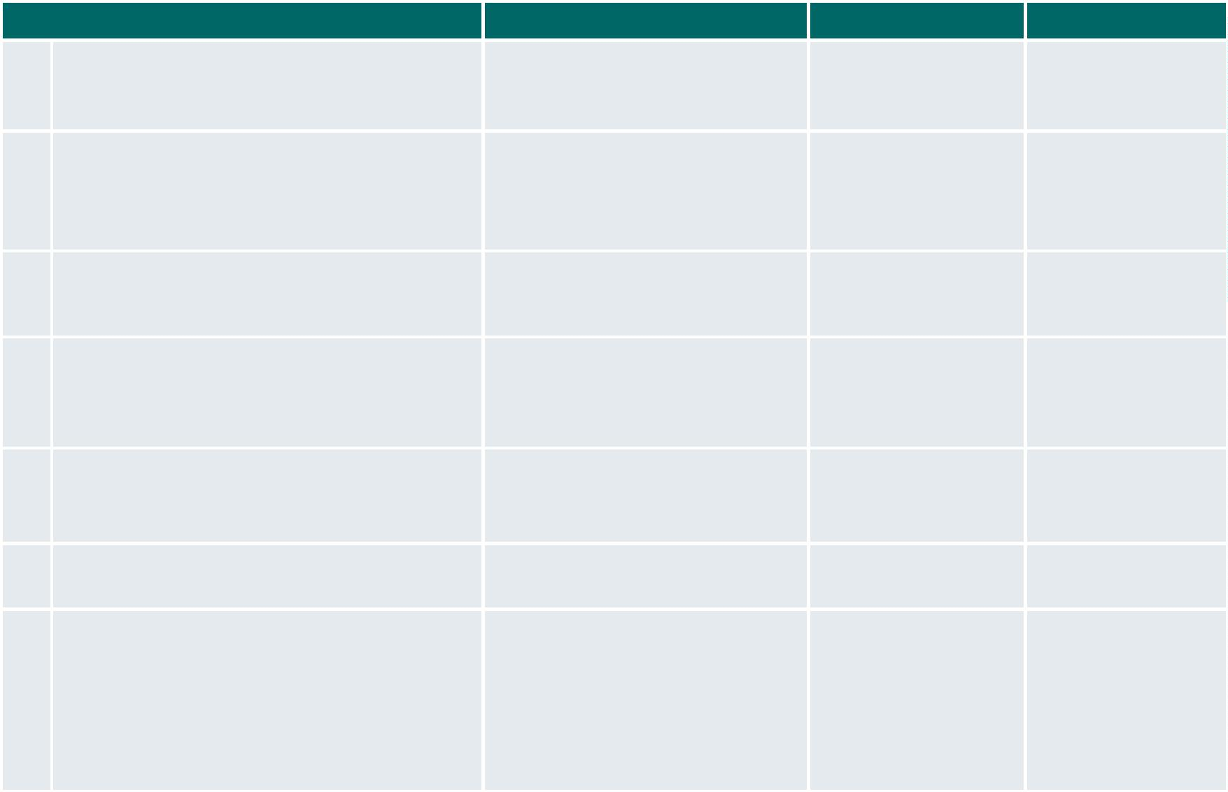
e com os Núcleos de Ação de Ouvidoria e Prevenção (NAOPs) das Unidades Regionais da CGU em cada Estado para coleta de
contribuições.
11
Incluir itens de cumprimento da LAI no Índice de Governança MGI/SGD (Coordenador)
e Gestão
DEZ/25ꢀ
CGU/SNAI
Detalhamento das Ações:
A revisão ainda está em curso, considerando que os itens de cumprimento da LAI no Índice de Governança e Gestão entrarão na
revisão da Régua do Modelo de Governança e Gestão Pública, que está sendo realizada.
MARCOS NÃO INICIADOS
MARCO
ORGANIZAÇÕES ENVOLVIDAS
PREVISÃO DE INÍCIO PREVISÃO DE FIM
1
Mapear atores estratégicos do ecossistema
CGU/SIP (Coordenador)
JAN/24
MAI/24ꢀ
da LAI e suas práticas e ferramentas
Fórum de Direito de acesso a
Informações Públicas
6
Desenhar modelo de monitoramento
colaborativo
CGU/SIP (Coordenador)
JAN/25
JUN/25ꢀ
Fórum de Direito de acesso a
Informações Públicas
MGI/AECI
7
9
Diagnóstico comparativo de desafios
semelhantes na aplicação da LAI entre os
poderes
Fiquem Sabendo (Coordenador)
JUL/24
JAN/25
JUN/25ꢀ
Disseminar entendimentos sobre a
aplicação da LAI na Rede Nacional com o
objetivo de consolidar orientações
consensuadas
CGU/SNAI (Coordenador)
CNMP
DEZ/25ꢀ
10
Disseminar recursos de educação cidadã
CGU/SIP (Coordenador)
JAN/25
DEZ/25
OSB
SG
1
2
3
Guia de referência em transparência ativa
para estados, municípios e Distrito Federal
CGU/SIP (Coordenador)
CNMP
JUL/25
JAN/25
MAI/26ꢀꢀ
1
Campanha sobre acesso à informação,
transparência e cidadania
CGU/SIP (Coordenador)
Artigo 19
JUN/27ꢀ
CNMP
OPS
SG-PR
Transparência Brasil
Página 4

